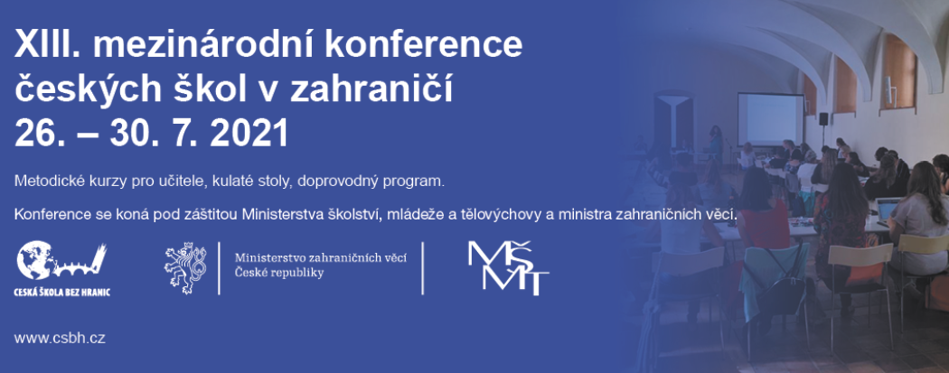

PŘEHLED PROGRAMU

PONDĚLÍ  26. 7.  webináře | 9.00–16.15 | 9.00–12.30  Český jazyk v mnohojazyčném prostředí Evropských škol, příklady inspirativní praxe  PhDr. Dana Musilová
Pohádka nás naučí
Mgr. Sylvie Doláková
13.00–15.00
Jazyková identita žáka a jazykové autoportréty jako pedagogické nástroje v zahraničních českých školách
M.A. Renata Emilsson Pešková

15.15–16.15
Současná poezie pro děti
Bc. Edita Vaníčková Makosová

ÚTERÝ  27. 7.  webináře | 9.00–17.15  Jak efektivně vést online výuku vícejazyčných žáků v českých školách v zahraničí. (1. část)  Mgr. Ivana Cechlová  Mgr. Kateřina Malečková | 9.00–12.30
Čteme s nečtenáři a učíme je kriticky myslet
Mgr. Kateřina Šafránková, Mgr. Květa Krüger

 |  | 14.00–15.30
Čtení s porozuměním každý den
Mgr. Kateřina Šafránková

16.00–17.30
Čtení s porozuměním každý den
Mgr. Kateřina Šafránková
(po naplnění prvního webináře)
STŘEDA  28. 7.  webináře | 8.15–13.00 | 8.30–10.00  Obrázky a ikony ve výuce  Mgr. Petra Jirásková  10.15–11. 45  Pracovní listy  PhDr. Dana Hůlková Nývltová, Ph.D.
Jak efektivně vést online výuku vícejazyčných žáků v českých školách v zahraničí. (2. část)
Mgr. Ivana Cechlová
Mgr. Kateřina Malečková

13.30–16.45
Komunikační pojetí v integrované výuce tzv. mluvnice a slohu
 | doc. PhDr. Stanislav Štěpáník, Ph.D.
ČTVRTEK 29. 7.  webináře | 9.00–10.00  Komunikační nauka o českém jazyku: inovativní koncepce výuky češtiny
 | doc. PhDr. Stanislav Štěpáník, Ph.D.
 | 10.15–11.15
Školní zkušenost vícejazyčných žáků: doporučení pro každodenní praxi zahraničních českých škol.
M.A Renata Emilsson Pešková
 | 11.30–13.00
Herní situace ve výuce češtiny pro děti od 3 do 10 let
Mgr. Milena Kmentová, Ph.D.
 | 13.30–14.15
Certifikované jazykové zkoušky – evropský referenční rámec jazyků
PhDr. Pavel Pečený, Ph.D.
 | 14.30–14.45
Vzdělávací projekty, Post Bellum
Mgr. Eva Mikulášková

 | 14.45–15.00
 | Vzdělávací projekty, Centrum současného umění DOX
15.00–15.15
ABCZ aneb H jako Havel
Denisa Šedivá

15.15–15.30
Juniorfest
Judita Soukupová

15.40–16.40
Beletrie vhodná pro chlapeckého čtenáře
Bc. Edita Vaníčková Makosová

18.00–21.00
Společenský večer; Centrum současného umění DOX
Komentovaná návštěva výstavy Fenomeander (18.00–18.55)
Koncert „Pocta Tomáši Grulichovi“ (živý přenos od 19.00)

PÁTEK  30. 7.  Prezenční den  Živý přenos | 9.00–11.00  Debata se zástupci Senátu, partnerských ministerstev a dalších institucí  11.15–11.30  Magazín pro školy, Radio Prague International  11.30–13.00  Nejlepší knihy  Bc. Edita Vaníčková Makosová  13.00–15.00  Diskuze, výměna zkušeností – kulaté stoly (předškolní výchova, 1. a 2. stupeň – český jazyk, dějepis/zeměpis, čeština jako druhý jazyk, Olympiáda v českém jazyce pro žáky českých škol v zahraničí)

XIII. mezinárodní konference českých škol v zahraničí byla podpořena dotací MZV ČR.

